在三维空间中，进行聚类KMeans。

源数据：Instance.txt

内容：

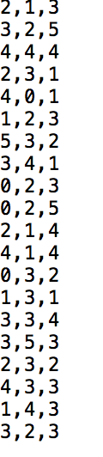

运行结果：

分为四类，进行8次迭代：

command：



运行结果：最后的clusteredinstances文件夹中有效内容

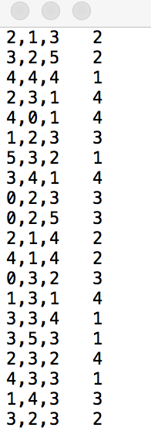

画图：

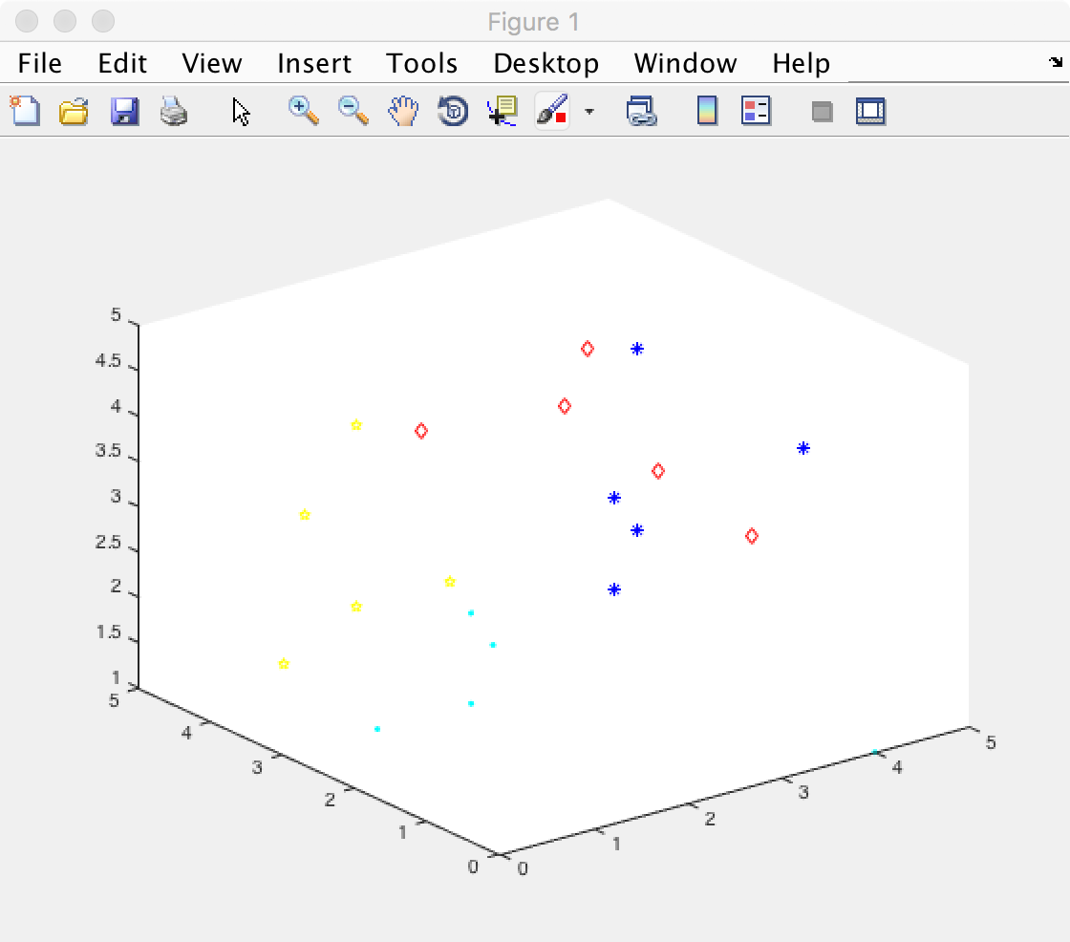

分为四类，进行20次迭代：

运行结果：

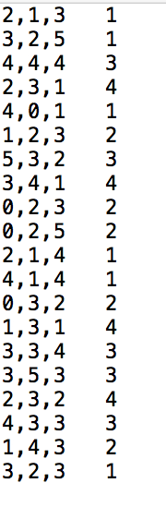

画图：

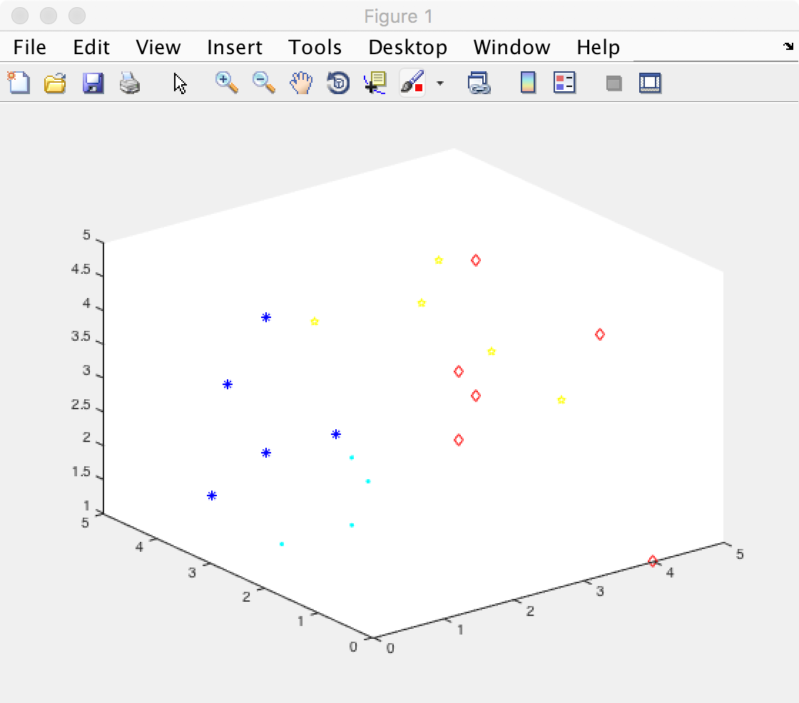

分为三组，进行33次迭代：

运行结果：

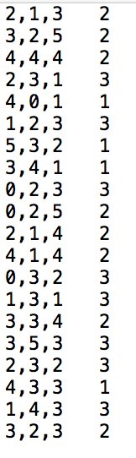

画图：

